RAPPORT DE LABORATOIRE EXPERIENCE 3

NOM ET PRENOM :
NUMERO ETUDIANT :
SECTION : A4
NOM ET PRENOM DU DEMONSTRATEUR : ALEXANDRE TARABIE (Rashmi VENKATESWARREN)

PROTOCOLE

Se référer au manuel de laboratoire « CHM1721 laboratoire de chimie organique » RASHMI VENKATESWARREN ,2016 expérience 3 page 30 à 36.

OBSERVATIONS

PARTIE A : Extraction de colorant soluble dans l’eau
1. L’oxyde de diéthyle est un composé incolore contrairement au bleu de méthylène qui lui est de couleur bleu foncé. Le mélange de ces deux composés dans de l’eau distillée donne le résultat suivant : le bleu de méthylène se trouve dans la phase aqueuse (phase du bas) tandis que le l’oxyde de diéthyle se trouve dans la phase organique (phase du haut)
2. Le rouge de méthyle est un composé incolore. En mélangeant du rouge de méthyle et de l’oxyde de diéthyle dans de l’eau distillée on obtient le résultat suivant : le rouge de méthyle se trouve dans la phase du bas qui est la phase aqueuse tandis que l’oxyde de diéthyle se trouve dans la phase du haut qui est la phase organique.
3. En définitive nous observons que l’extraction entre l’oxyde de diéthyle et l’eau est une une bonne façon de séparer un mélange de bleu de méthylène et de rouge de méthyl.
Effet de salaison
Le violet de cristal est un liquide violet inodore, le 1-butanol est un liquide incolore et le Nacl a une forme solide de couleur blanche.
Le mélange du violet de cristal et du 1-butanol dans de l’eau distillée donne un liquide mauve uniforme. En ajoutant du Nacl on obtient le résultat suivant : Le violet de cristal est repoussé vers la phase organique et le 1-butanol se trouve dans la phase aqueuse.
PARTIE B : Séparation d’un mélange à l’aide d’une extraction fondée sur la réactivité
Le dichlorométhane est un liquide incolore et l’inconnu 1 est de forme poudreuse.

CCMs

Système de solvant des CCMs: 2:8 acétate d’éthyle et hexane.
CCM1 : l’inconnu est pris comme référence et comme point combiné et la phase organique est prise comme échantillon.
CCM2 : l’inconnu est pris comme référence et comme point combiné et la phase aqueuse est prise comme échantillon.
CCM3 : le biphényl est pris comme référence le benzophénone comme point combiné et l’inconnu comme échantillon.

Organigramme

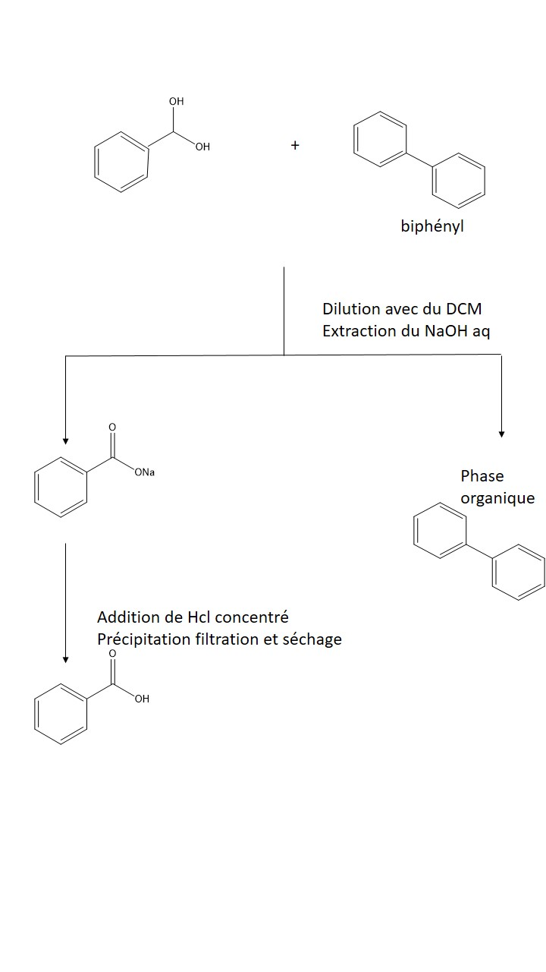

Tableau des résultats

Plaque de CCM | tache | distance parcouru | Rf
phase aqueuse | éluant | 5,4
 | référence | 0,7 | 0,13
 | point combiné | 0,6 | 0,11
 | échantillon | 0,6 | 0,11
phase organique | éluant | 5,6
 | référence | 0,4 | 0,07
 | point combiné | 0,5 | 0,09
 | échantillon | 3,1 | 0,55
biphényl benzophénone et inconnu | éluant | 5,8
 | biphényl | 3,9 | 0,67
 | benzophénone | 4,6 | 0,79
 | inconnu1 | 1,2 | 0,2

Numéro de l’inconnue : 1
Calcul de la valeur du Rf : Phase aqueuse : Rf = d2/d1
Rf=0.7/5.4=0.13.
(d2 est la distance parcouru par la référence et d1 est la distance parcouru par l’éluant)
Calcul du rendement
Masse initiale de l’inconnu : 0.82g
Masse finale de l’inconnu : 0.57g
Rendement= (masse finale/masse initiale)*100
=(0.57/0.82)*100=70%

DISCUSSION

L’extraction est une technique utilisée pour séparer différents composés chimiques dans un mélange selon les différences de solubilités des composés dans deux solvants immiscibles.
Partie A : Extraction de colorant soluble dans l’eau.
1. Le bleu de méthylène se trouve dans la phase aqueuse qui est la phase du bas car il est soluble dans l’eau contrairement à l’oxyde de diéthyle qui lui est moins soluble dans l’eau raison pour laquelle il se trouve dans la phase organique (phase du haut)
2. Dans ce cas le colorant qui est le rouge méthyle se trouve toujours dans la phase aqueuse (phase du bas) pour la simple et bonne raison qu’il est plus dense que l’oxyde de diéthyle et aussi parce qu’il est soluble dans l’eau.
3. L’extraction entre l’oxyde de diéthyle et l’eau serait une bonne façon de séparer un mélange de bleu de méthylène et de rouge de méthyle car les deux composés sont dans différentes phases distincts (phase aqueuse en bas et phase organique en haut)
L’effet de salaison
Le Nacl est repoussé vers la phase aqueuse car le Nacl a ionisé à la phase aqueuse et aussi parce que la phase aqueuse ne peut plus dissoudre du violet de cristal car elle est occupée par des molécules de Nacl.
Partie B : Séparation d’un mélange à l’aide d’une extraction fondée sur la réactivité.
Dans cette partie il est question de séparer un inconnu ( biphényle et acide benzoïque ou benzophénone et acide benzoique ) dans du dichlorométhane et du NaOH. La phase organique est le dichlorométhane (DCM) qui est la phase du bas et la phase aqueuse est le NaOH qui est la phase du haut probablement parce que le DCM est plus dense que l’eau.
Ensuite nous avons effectué 3 plaques de CCM sur la première plaque nous avons mis notre inconnu et notre phase organique sur la deuxième plaque notre inconnu et notre phase aqueuse et sur notre troisième plaque notre biphényle notre benzophénone et notre inconnu.
Pour la CCM1 dans notre mélange nous avons observé deux points dans la ligne de droite car il y a deux composés dans ce mélange. Un composé moins polaire qui est le point du haut (biphényle ou benzophénone) et un composé plus polaire qui est le point du bas (acide benzoique). Dans la ligne du centre on observe aussi deux points et dans la ligne de gauche un seul point il s’agira soit du biphényle soit du benzophénone.
Pour la CCM2 dans notre mélange comme dans la première CCM on observe deux points correspondant biphényle ou au benzophénone pour le point du haut et à l’acide benzoïque pour le point du bas dans la ligne de droite et dans la ligne du centre. Dans la phase aqueuse on observe un point correspondant à l’acide benzoïque.
Pour la CCM3 dans notre inconnu nous avons observé deux points dans notre benzophénone nous avons observé un point pareil pour notre biphényl. Dans ce cas notre inconnu se trouve être le biphényle car nous avons observé un point correspondant au biphényl sur la CCM.
Le rendement de 70% obtenu signifie que nous pu récupérer 70% de la masse du produit.

Sources d’erreurs

Le non nettoyage des outils avant de commencer les expériences pourrait constituer une source d’erreur car il pourrait avoir une contamination. Il sera donc judicieux de nettoyer les outils avant de commencer l’expérience.

Réponses aux questions

1. Il serait difficile d’effectuer une extraction à l’aide d’éthanol et d’eau car l’éthanol est un composé polaire donc soluble dans l’eau. Donc un mélange d’éthanol et d’eau fera un mélange uniforme.
2. L’ajout de NaCl à une éprouvette contenant de l’eau, de l’oxyde de diéthyle et du bleu de méthylène diminuerait la quantité de colorant 2méthylène donc agira en priorité avec l’eau.
3. La masse du composé Y : K_{D}=A solvant₁/A solvant₂
= (2g/100ml)/ (20g/100ml)
=0.1
K_{D}= (W₁/V₁)/ (W₂/V₂)
W₂₌K_{D}/ (W₁/V₁)*V₂
W₂=18g
On obtiendra donc 18g du composé Y
4. La masse du composé Y qui serait obtenu à partir d’une solution aqueuse de départ de la question 3.
W₂=K_{D}/ (W₁/V₁)*V₂
W₂=9g
5. Elle peut déterminer quelle phase est la phase aqueuse en ajoutant de l’eau aux deux phases. La phase qui ne réagit pas avec l’eau est la phase organique tandis que celle qui réagit avec l’eau est la phase aqueuse.
6. Pour séparer un mélange d’amine benzylique et de naphtalène il serait judicieux d’utiliser l’oxyde de diéthyle comme solvant organique et le HCl qui est un acide pour réagir avec la base.

DONNEES BRUTES



